Linux
教学导航
教学目标 | 了解Linux系统  安装Linux虚拟机  学习Linux的常用命令  多用户以及权限学习  Linux实战【部署到Linux】
教学方法 | 案例驱动法

Linux的概述：

什么是Linux：

学习Linux之前先了解Unix
Unix是一个强大的多用户、多任务操作系统。
于1969年在AT&T的贝尔实验室开发。
UNIX的商标权由国际开放标准组织（The Open Group）所拥有。
UNIX操作系统是商业版，需要收费，价格比Microsoft Windows正版要贵一些。
MacOS - 基于Unix

Linux的概述：
Linux是基于Unix的
Linux是一种自由和开放源码的操作系统，存在着许多不同的Linux版本，但它们都使用了Linux内核。Linux可安装在各种计算机硬件设备中，比如手机、平板电脑、路由器、台式计算机
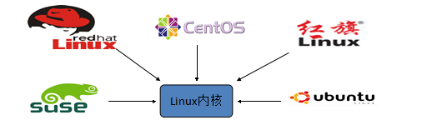

诞生于1991 年10 月5 日。是由芬兰赫尔辛基大学学生Linus Torvalds和后来加入的众多爱好者共同开发完成



Linux的历史：
Linux最初是由芬兰赫尔辛基大学学生Linus Torvalds由于自己不满意教学中使用的MINIX操作系统， 所以在1990年底由于个人爱好设计出了LINUX系统核心。后来发布于芬兰最大的ftp服务器上，用户可以免费下载，所以它的周边的程序越来越多，Linux本身也逐渐发展壮大起来，之后Linux在不到三年的时间里成为了一个功能完善，稳定可靠的操作系统.

Linux系统的应用：
服务器系统
Web应用服务器、数据库服务器、接口服务器、DNS、FTP等等；
嵌入式系统
路由器、防火墙、手机、PDA、IP 分享器、交换器、家电用品的微电脑控制器等等，
高性能运算、计算密集型应用
Linux有强大的运算能力。
桌面应用系统
移动手持系统

Linux的版本
Linux的版本分为两种：内核版本和发行版本；
内核版本是指在Linus领导下的内核小组开发维护的系统内核的版本号 ；
发行版本是一些组织和公司根据自己发行版的不同而自定的 ；

Linux的主流版本


Linux的安装：

虚拟机安装：

什么是虚拟机
虚拟机：一台虚拟的电脑.
虚拟机软件:
* VmWare :收费的.
* VirtualBox :免费的.【orale】

安装VmWare
参考《01.VMWare12的安装教程.doc》

CentOS的安装
参考《02.VMWare安装Linux.doc》

Linux的目录结构：
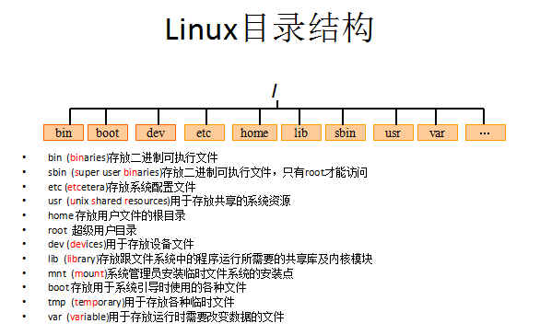

root管理员的home目录root
其他用户的home目录home目录中

Linux的常用命令

切换目录命令cd：
使用
cd app 切换到app目录
cd .. 切换到上一层目录
cd / 切换到系统根目录
cd ~ 切换到用户主目录
cd - 切换到上一个所在目录
Pwd 查看当前目录

列出文件列表：ls ll dir(*****)
ls(list)是一个非常有用的命令，用来显示当前目录下的内容。配合参数的使用，能以不同的方式显示目录内容。
格式：ls[参数] [路径或文件名]

常用：
在linux中以 . 开头的文件都是隐藏的文件

* ls
* ls -a 显示所有文件或目录（包含隐藏的文件）
* ls -l 缩写成ll

创建目录和移除目录：mkdir rmdir
mkdir(make directory)命令可用来创建子目录。
mkdir app ➔ 在当前目录下创建app目录
mkdir –p app2/test ➔ 级联创建aap2以及test目

rmdir(remove directory)命令可用来删除“空”的子目录：
rmdir app ➔ 删除app目录

浏览文件
【cat、more、less】
cat
用于显示文件的内容。
格式：cat[参数]<文件名>

* cat yum.conf

more
一般用于要显示的内容会超过一个画面长度的情况。按空格键显示下一个画面。
回车显示下一行内容。
按 q 键退出查看。
* more yum.conf
* 空格显示下一页数据 回车显示下一行的数据

less
用法和more类似，不同的是less可以通过PgUp、PgDn键来控制。
* less yum.conf
* PgUp 和 PgDn 进行上下翻页.

【tail】
tail命令是在实际使用过程中使用非常多的一个命令，它的功能是：用于显示文件后几行的内容。
用法:
tail -10 /etc/passwd ➔ 查看后10行数据
tail -f catalina.log ➔ 动态查看日志(*****)

ctrl+c 结束查看

文件操作：
这时使用工具来连接linux进行操作
首先要获取虚拟机的IP地址，使用ifconfig命令，如果没有IP地址，则是没有设置开机时启动网上,设置操作如下
vim /etc/sysconfig/network-scripts/ifcfg-eth0
TYPE=Ethernet #以太网
BOOTPROTO=DHCP #dhcp方式分配网址
NAME=eth0 #网卡名字
ONBOOT=yes #启动网卡：
:wq！保存并强制退出
:wq保存并退出
Reboot [重启]
使用putty.exe连接linux
【rm】
touch a.txt 创建一个文件
rm 删除文件
用法：rm [选项]... 文件...
rm a.txt ➔ 删除a.txt文件
删除需要用户确认，y/n
rm 删除不询问
rm -f a.txt ➔ 不询问，直接删除
rm 删除目录
rm -r a ➔ 递归删除
不询问递归删除（慎用）
rm -rf a ➔ 不询问递归删除
rm -rf * ➔ 删除当前目录所有文件
【cp、mv】
cp(copy)命令可以将文件从一处复制到另一处。一般在使用cp命令时将一个文件复制成另一个文件或复制到某目录时，需要指定源文件名与目标文件名或目录。
cp a.txt b.txt ➔ 将a.txt复制为b.txt文件
cp a.txt ../ ➔ 将a.txt文件复制到上一层目录中

cp –r tomcat1/ tomcat2/ 将tomcat1复制到tomcat2

mv 移动或者重命名
mv a.txt ../ ➔ 将a.txt文件移动到上一层目录中
mv a.txt b.txt ➔ 将a.txt文件重命名为b.txt

【tar】命令:(***** 打包或解压)
tar命令位于/bin目录下，它能够将用户所指定的文件或目录打包成一个文件，但不做压缩。一般Linux上常用的压缩方式是选用tar将许多文件打包成一个文件，再以gzip压缩命令压缩成xxx.tar.gz(或称为xxx.tgz)的文件。

常用参数：
-c：创建一个新tar文件
-v：显示运行过程的信息
-f：指定文件名
-z：调用gzip压缩命令进行压缩
-t：查看压缩文件的内容
-x：解开tar文件

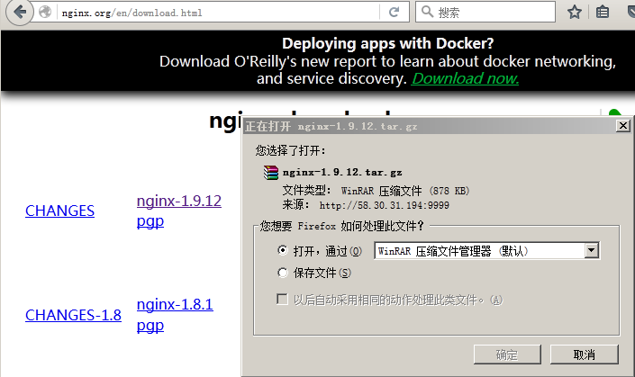

打包：
tar –cvf xxx.tar ./*
打包并且压缩：
tar –zcvf xxx.tar.gz ./*

解压
tar –xvf xxx.tar [解压当前目录]
tar -xvf xxx.tar.gz -C /usr/aaa 【解压到指定目录】 注意： C为大写！

【grep】命令
查找符合条件的字符串。
用法: grep [选项]... PATTERN [FILE]...
示例：
grep lang anaconda-ks.cfg 在文件中查找lang
grep lang anaconda-ks.cfg –color 高亮显示

其他常用命令
【pwd】
显示当前所在目录
【touch】
创建一个空文件
* touch a.txt
【ll -h】
友好显示文件大小
【wget】
下载资料
* wget http://nginx.org/download/nginx-1.9.12.tar.gz

Vi和Vim编辑器

Vim编辑器：
在Linux下一般使用vi编辑器来编辑文件。
vi既可以查看文件也可以编辑文件。
三种模式：命令行、插入、底行模式。
切换到命令行模式：按Esc键；
切换到插入模式：按 i 、o、a键；
i 在当前位置生前插入
I 在当前行首插入
a 在当前位置后插入
A 在当前行尾插入
o 在当前行之后插入一行
O 在当前行之前插入一行

切换到底行模式：按 :（冒号）；
更多详细用法，查询文档《Vim命令合集.docx》和《vi使用方法详细介绍.docx》

打开文件：vim file
退出：esc → :q
修改文件：输入i进入插入模式
保存并退出：esc→:wq

不保存退出：esc→:q!

3种进入插入模式：
i:在当前的光标所在处插入
o:在当前光标所在的行的下一行插入
a:在光标所在的下一个字符插入

快捷键：
dd – 快速删除一行
R – 替换
yy 复制一行
p 粘贴
/搜索内容

重定向输出>和>>
> 重定向输出，覆盖原有内容；
>> 重定向输出，又追加功能；
示例：
cat /etc/passwd > a.txt 将输出定向到a.txt中
cat /etc/passwd >> a.txt 输出并且追加

ifconfig > ifconfig.txt

管道 |
管道是Linux命令中重要的一个概念，其作用是将一个命令的输出用作另一个命令的输入。
示例
ls --help | more 分页查询帮助信息
ps –ef 查看当前所有运行程序（进程）
ps –ef | grep java 查询名称中包含java的进程

ifconfig | more
cat index.html | more
ps –ef | grep aio

&&命令执行控制：
命令之间使用 && 连接，实现逻辑与的功能。

只有在 && 左边的命令返回真（命令返回值 $? == 0），&& 右边的命令才会被执行。

只要有一个命令返回假（命令返回值 $? == 1），后面的命令就不会被执行。

mkdir test && cd test

网络通讯命令
ifconfig 显示或设置网络设备。
ifconfig 显示网络设备
ifconfig eth0 up 启用eth0网卡
ifconfig eth0 down 停用eth0网卡
ping 探测网络是否通畅。
ping -c 4 192.168.0.1
netstat 查看网络端口【常用】。
netstat -an
netstat -an | grep 3306 查询3306端口占用情况

系统管理命令
date 显示或设置系统时间
date 显示当前系统时间
date -s “2014-01-01 10:10:10“ 设置系统时间
df 显示磁盘信息
df –h 友好显示大小
free 显示内存状态
free –m 以mb单位显示内存组昂头
top 显示，管理执行中的程序

clear 清屏幕

ps 正在运行的某个进程的状态
ps –ef 查看所有进程
ps –ef | grep ssh 查找某一进程
kill 杀掉某一进程【杀死tomcat,后面讲】
kill 2868 杀掉2868编号的进程
kill -9 2868 强制杀死进程

du 显示目录或文件的大小。
du –h 显示当前目录的大小

who 显示目前登入系统的用户信息。

hostname 查看当前主机名
修改：vi /etc/sysconfig/network

uname 显示系统信息。
uname -a 显示本机详细信息。
依次为：内核名称(类别)，主机名，内核版本号，内核版本，内核编译日期，硬件名，处理器类型，硬件平台类型，操作系统名称

Linux的用户和组

用户的管理
useradd 添加一个用户
useradd test 添加test用户
useradd test2 -d /home/t2 指定用户home目录，指定的目录必须为空

passwd 设置、修改密码
passwd test 为test用户设置密码【mm20170706】

切换登录：
ssh -l test -p 22 192.168.19.128

su – 用户名
su – root 切换到root用户

userdel 删除一个用户(删除用户要在root下)
userdel test 删除test用户(不会删除home目录)
userdel –r test 删除用户以及home目录

组管理：
当在创建一个新用户user时，若没有指定他所属于的组，就建立一个和该用户同名的私有组

创建用户时也可以指定所在组

groupadd 创建组
groupadd public 创建一个名为public的组
useradd u1 –g public 创建用户指定组
groupdel 删除组，如果该组有用户成员，必须先删除用户才能删除组。
groupdel public

id，su命令
【id命令】
功能：查看一个用户的UID和GID
用法：id [选项]... [用户名]

直接使用id
直接使用id 用户名
【su命令】
功能：切换用户。
用法：su [选项]... [-] [用户 [参数]... ]
示例：
su - u1 切换到u1用户，并且将环境也切换到u1用户的环境（推荐使用）

【账户文件】
/etc/passwd 用户文件
/etc/shadow 密码文件
/etc/group 组信息文件
【用户文件】
root:x:0:0:root:/root:/bin/bash
账号名称： 在系统中是唯一的
用户密码： 此字段存放加密口令
用户标识码(User ID)： 系统内部用它来标示用户
组标识码(Group ID)： 系统内部用它来标识用户属性
用户相关信息： 例如用户全名等
用户目录： 用户登录系统后所进入的目录
用户环境: 用户工作的环境
【密码文件】
shadow文件中每条记录用冒号间隔的9个字段组成.
用户名：用户登录到系统时使用的名字，而且是惟一的
口令： 存放加密的口令
最后一次修改时间: 标识从某一时刻起到用户最后一次修改时间
最大时间间隔: 口令保持有效的最大天数，即多少天后必须修改口令
最小时间间隔： 再次修改口令之间的最小天数
警告时间：从系统开始警告到口令正式失效的天数
不活动时间： 口令过期少天后，该账号被禁用
失效时间：指示口令失效的绝对天数(从1970年1月1日开始计算)
标志：未使用

【组文件】
root:x:0:
组名：用户所属组
组口令：一般不用
GID：组ID
用户列表：属于该组的所有用户

Linux的权限命令

文件权限
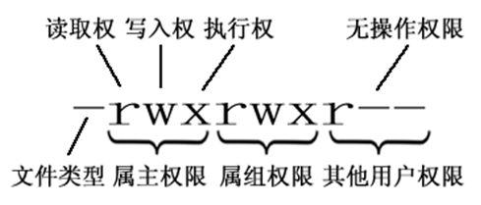
属主（user） |  |  | 属组（group） |  |  | 其他用户
r | w | x | r | w | x | r | w | x
4 | 2 | 1 | 4 | 2 | 1 | 4 | 2 | 1

Linux三种文件类型：
普通文件： 包括文本文件、数据文件、可执行的二进制程序文件等。

目录文件： Linux系统把目录看成是一种特殊的文件，利用它构成文件系统的树型结构。

设备文件： Linux系统把每一个设备都看成是一个文件

文件类型标识
普通文件（-）
目录（d）
符号链接（l）
* 进入etc可以查看，相当于快捷方式
字符设备文件（c）
块设备文件（s）
套接字（s）
命名管道（p）

文件权限管理：
chmod 变更文件或目录的权限。
chmod 755 a.txt
chmod u=rwx,g=rx,o=rx a.txt
chmod 000 a.txt / chmod 777 a.txt
chown 变更文件或目录改文件所属用户和组
chown u1:public a.txt ：变更当前的目录或文件的所属用户和组
chown -R u1:public dir ：变更目录中的所有的子目录及文件的所属用户和组

- 开机关机命令
  - shutdown 关机
shutdown –h 0
  - reboot 重启
  - init 0~6
  - 0:停机
1：单用户形式，只root进行维护
  - 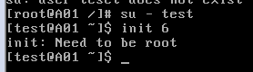 test用户不能使用init系统维护命令
2：多用户，不能使用net file system
3：完全多用户
5：图形化
4：安全模式
6：重启

